Життя - як воно є.
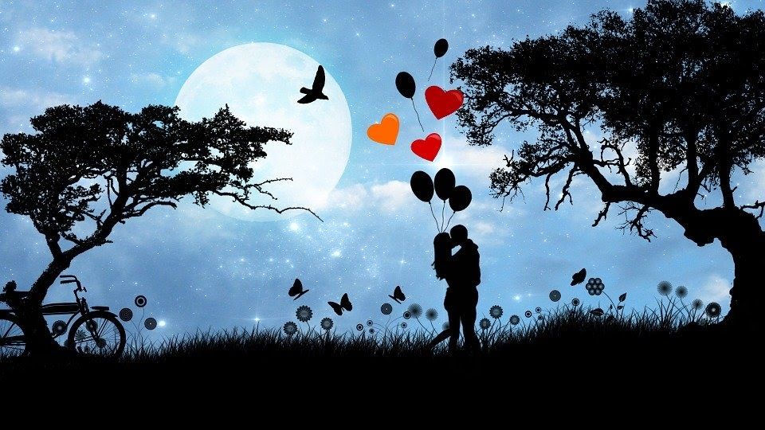
В своєму житті ми шукаємо кохання, розуміння. І коли знаходимо один одного, ми - щасливі! А навкруги співають пташки, літають метелики. Час зупиняється для нас, а всесвіт з радістю за цим спостерігає!



Але життя є життя. З часом ми розуміємо, що інша людина має свої думки, свої прагнення, свій характер, своє бачення майбутнього – і перед нами стає вибір – або образитися, або прийняти унікальність кожного.
Таким чином перевіряється наша дорослість, наша спроможність до діалогу, до компромісу, до розуміння цінності кожного. Та не забуваймо, що у кожного є базові цінності, основа світоприйняття особистості, які не можна змінити, зламати.
Будьмо обережними до внутрішнього світу інших та й свій оберігаймо від посягань. Бажаю всім нам знайти спільну мову і зробити наше життя кращім!

